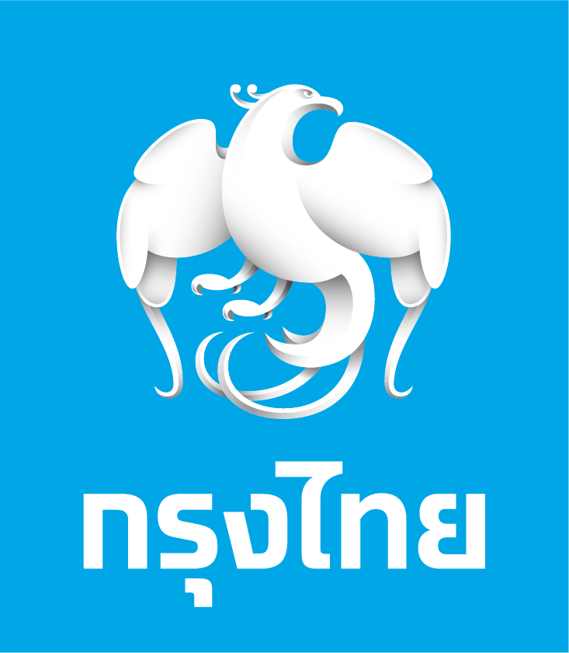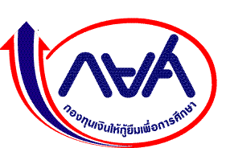

6 มิถุนายน 2561

**กยศ. ร่วมกับกรุงไทยรับชำระหนี้ กยศ./กรอ. ผ่าน QR Code**

กองทุนเงินให้กู้ยืมเพื่อการศึกษา (กยศ.) และธนาคารกรุงไทย เพิ่มความสะดวกให้กับผู้กู้ยืมสามารถชำระเงินคืนง่ายขึ้นผ่าน QR Code พร้อมฟรีค่าธรรมเนียม เพื่อร่วมส่งต่อโอกาสทางการศึกษาให้กับรุ่นน้อง

นายชัยณรงค์ กัจฉปานันท์ ผู้จัดการกองทุนเงินให้กู้ยืมเพื่อการศึกษา เปิดเผยว่า “กองทุนได้ร่วมมือกับธนาคารกรุงไทย ในการเพิ่มความสะดวกให้แก่ผู้กู้ยืม กยศ. และ กรอ. ด้วยคิวอาร์โค้ด เนื่องจากในปัจจุบันธนาคารกรุงไทย เป็นช่องทางหลักที่ให้บริการโอนเงินกู้ยืมและรับชำระหนี้ กยศ. และ กรอ. มาตั้งแต่แรกเริ่ม โดยผู้กู้ยืมสามารถชำระเงินคืนกองทุนได้หลากหลายช่องทาง ได้แก่ 1) หักบัญชีออมทรัพย์ชำระหนี้อัตโนมัติ 2) หน้าเคาน์เตอร์ธนาคาร 3) ตู้ ATM 4) กรุงไทยเทเลแบงก์ 5) ชำระผ่าน KTB netbank ทาง Internet 6) ชำระผ่าน KTB netbank ทาง Mobile Application และ 7) ชำระใช้ Barcode ผ่านบริษัท ไปรษณีย์ไทย จำกัด เคาน์เตอร์เซอร์วิส เคาน์เตอร์ธนาคารต่างๆ โดยการสแกนผ่าน QR Code จะช่วยลดขั้นตอนการคีย์ข้อมูลของทางฝั่ง ผู้กู้ยืมหรือฝั่งผู้รับชำระ ทำให้การเข้าถึงระบบการชำระเงินมีความสะดวก รวดเร็วยิ่งขึ้น และยังเชื่อมกับระบบพร้อมเพย์ ซึ่งสามารถชำระได้กับทุกธนาคารที่เป็น Mobile Banking โดยไม่เสียค่าธรรมเนียมอีกด้วย ทั้งนี้ สามารถตรวจสอบยอดที่ต้องชำระได้ที่ [www.studentloan.or.th](http://www.studentloan.or.th)

สำหรับวันที่ 5 กรกฎาคมของทุกปี ถือเป็นวันครบกำหนดชำระเงินคืนกองทุน ซึ่งในปีนี้มีผู้กู้ยืม ที่ครบกำหนดชำระประมาณ 3.5 ล้านราย กองทุนจึงขอฝากประชาสัมพันธ์ให้ผู้กู้ยืมรุ่นพี่รีบมาชำระเงินคืนภายในกำหนดดังกล่าว หากล่าช้าเกินกำหนดอาจต้องเสียเบี้ยปรับจำนวนมากได้ และกองทุนต้องขอขอบคุณ ผู้กู้ยืมรุ่นพี่ทุกท่านที่ไม่ลืมชำระเงินคืน เพื่อส่งต่อโอกาสทางการศึกษาให้แก่นักเรียน นักศึกษารุ่นน้อง”

นายผยง ศรีวณิช กรรมการผู้จัดการใหญ่ ธนาคารกรุงไทย กล่าวว่า “ธนาคารได้รับความไว้วางใจจากกองทุนให้เป็นผู้บริหารและจัดการเงินให้กู้ยืม กองทุนเงินให้กู้ยืมเพื่อการศึกษา ตั้งแต่ปี 2539 เป็นต้นมา ซึ่งธนาคารได้พัฒนาช่องทางในการชำระหนี้อย่างต่อเนื่อง เพื่อเพิ่มความสะดวกสบายให้กับผู้กู้ยืมที่ครบกำหนดชำระหนี้ และเพื่อสนับสนุนนโยบายการทำธุรกรรมผ่านช่องทางอิเล็กทรอนิกส์ตามโครงการ National e-Payment ของรัฐบาล ธนาคารจึงได้พัฒนาระบบงานเพื่อให้ผู้กู้ยืมชำระหนี้คืน กยศ. และกรอ. ผ่านการสแกน QR Code โดยสามารถชำระผ่าน Mobile Banking Application ของทุกธนาคาร ระหว่างเวลา 07.30 - 20.30 น. โดยไม่เสียค่าธรรมเนียมในการใช้บริการ

ทั้งนี้ การชำระหนี้คืนกองทุน ผ่าน QR Code สามารถชำระได้ 2 รูปแบบ คือ แบบ Static QR โดยการ สแกน QR Code ผ่านบริการ KTB netbank และเลือกประเภทกองทุนที่ต้องการชำระหนี้คืน หรือแบบ Dynamic QR เป็นการสแกน QR Code ผ่าน [www.studentloan.ktb.co.th](http://www.studentloan.ktb.co.th) หรือ www.studentloan.or.th ด้วย Mobile Banking Application ทุกธนาคาร”

**Static QR สำหรับชำระหนี้ผ่าน KTB netbank**

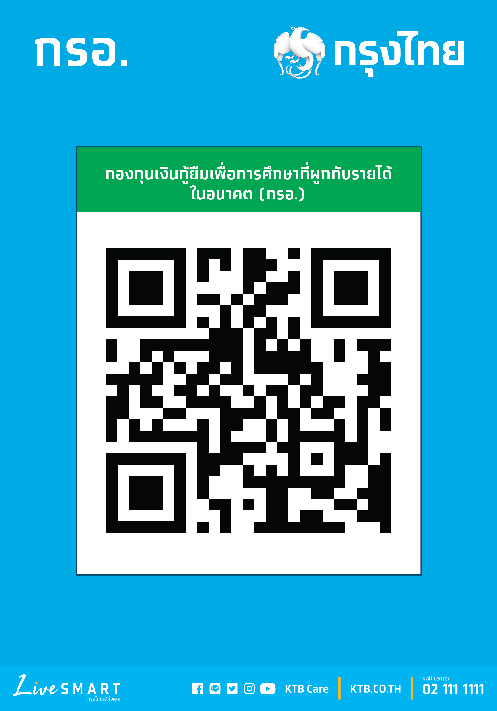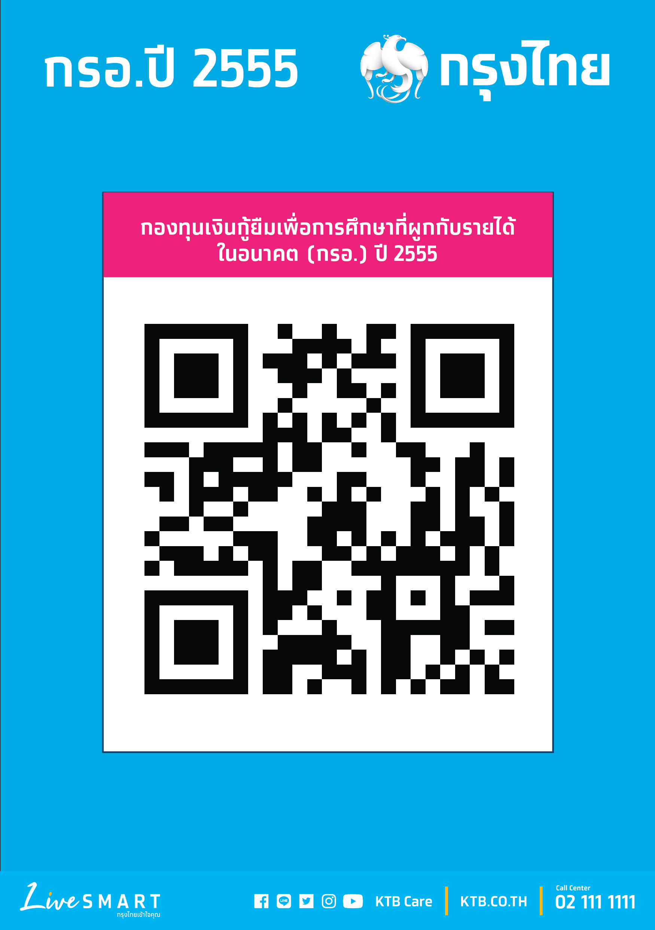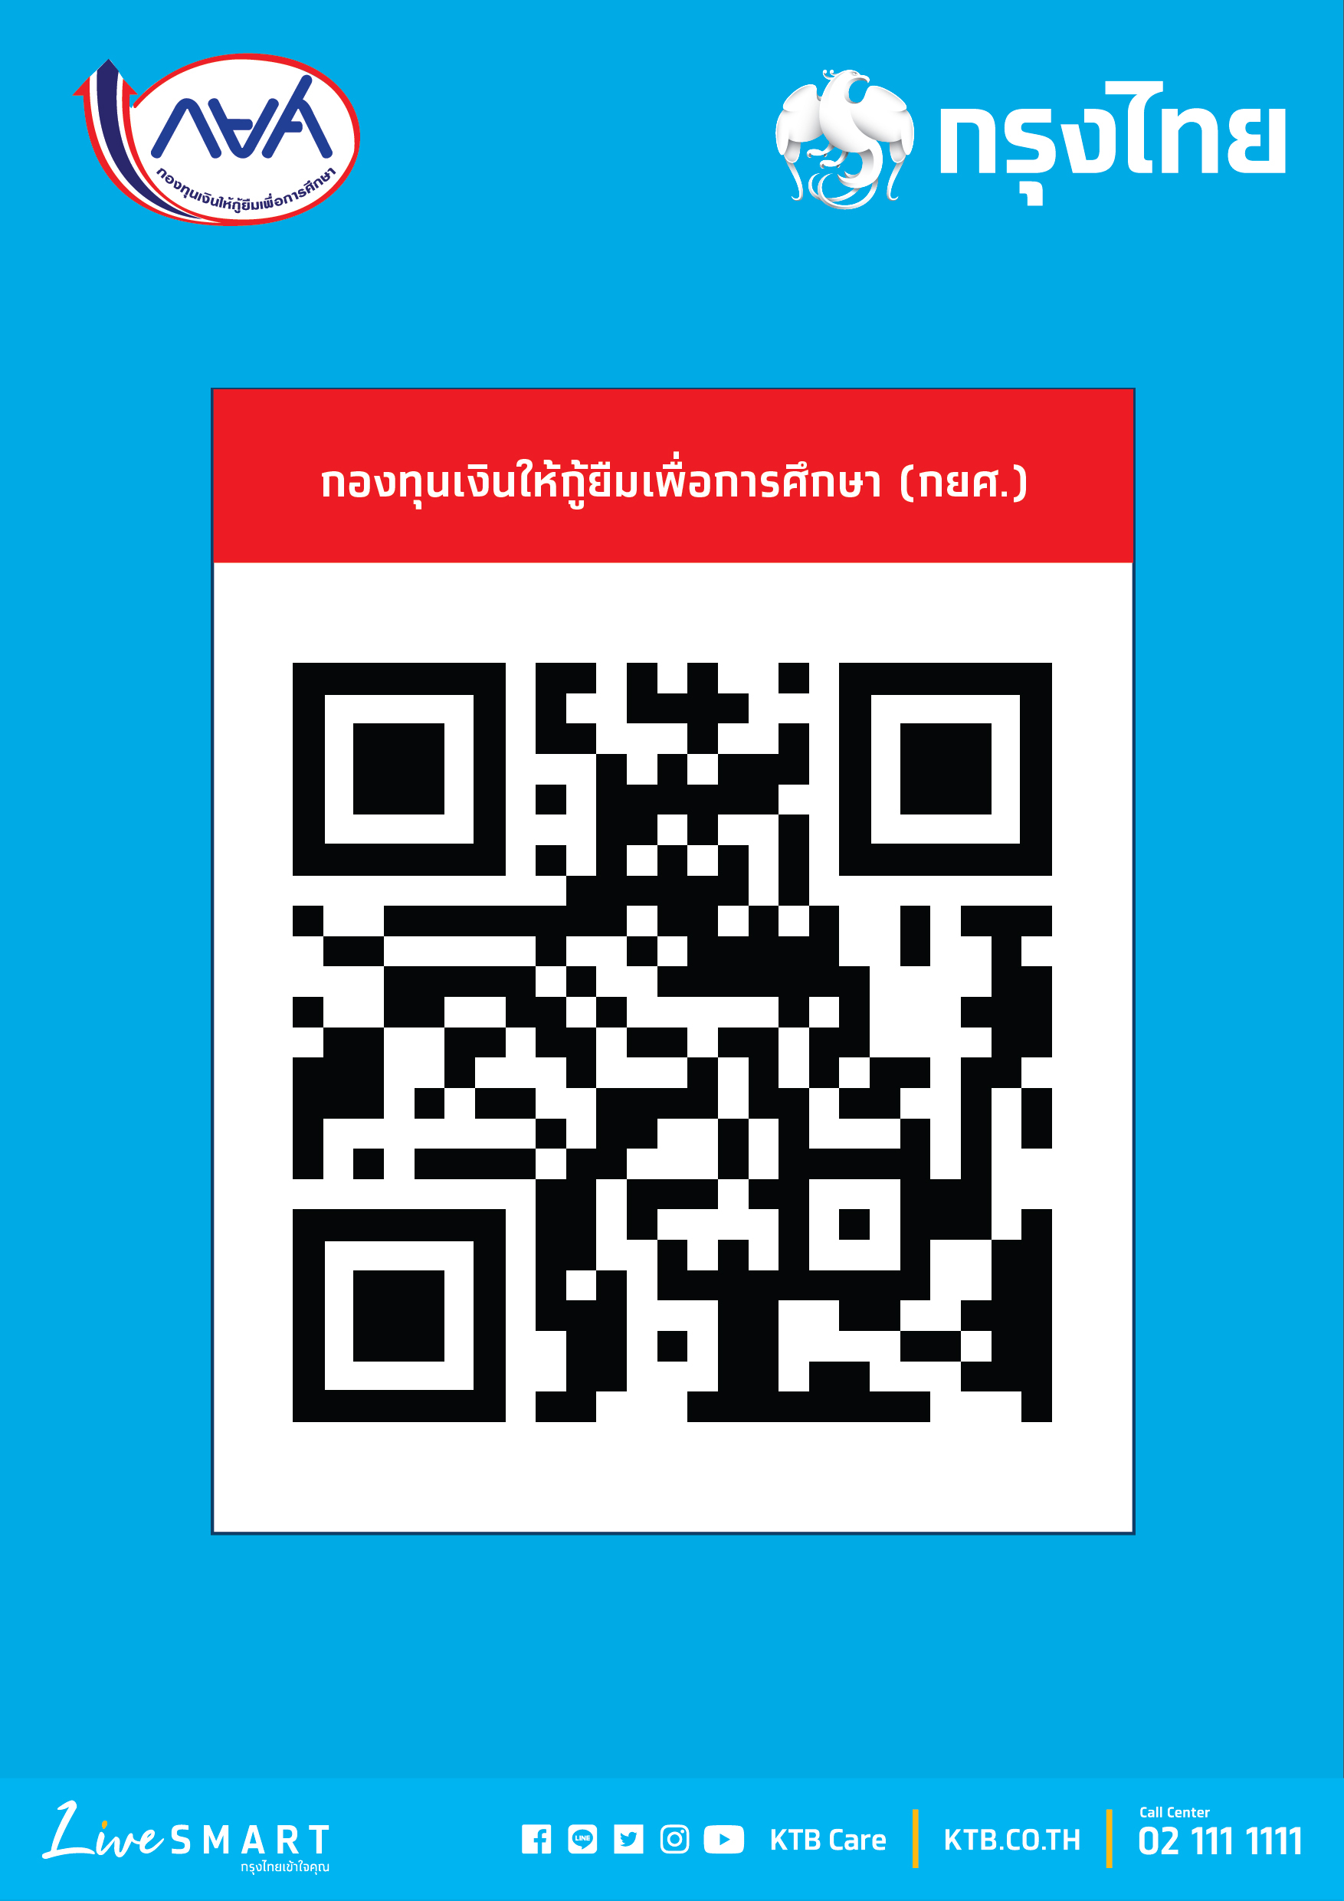

**Dynamic QR สร้างขึ้นใหม่ทุกครั้งผ่านระบบตรวจสอบยอดหนี้ ผ่าน** [www.studentloan.ktb.co.th](http://www.studentloan.ktb.co.th) **หรือ** [www.studentloan.or.th](http://www.studentloan.or.th)

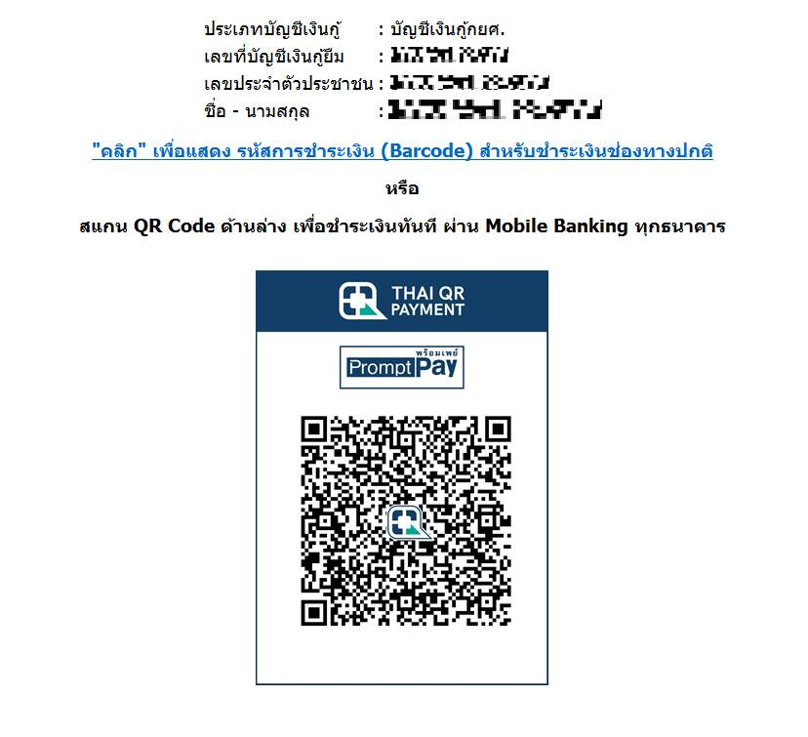

ฝ่ายสื่อสารองค์กรและเครือข่ายสัมพันธ์ ฝ่ายสื่อสารองค์กรและภาพลักษณ์

กองทุนเงินให้กู้ยืมเพื่อการศึกษา ธนาคารกรุงไทย

โทร. 0-2016-4888 ต่อ 451 โทร. 0-2208-4176-8